Subcutane injectietechniek

Subcutane injectietechniek

Hier wordt beschreven hoe medicatie subcutaan geïnjecteerd wordt. Het subcutaan injecteren van insuline wordt elders beschreven.

Bij subcutane injecties vindt inspuiting (injectie) plaats in het onderhuidse bindweefsel, de subcutis. De huid krijgt bloed vanuit de grote slagaders die onder het onderhuidse bindweefsel lopen. Van hieruit lopen takken naar het onderhuidse bindweefsel en de lederhuid. Daar vormen ze een fijn netwerk van haarvaten. Na injectie in het onderhuidse bindweefsel wordt de vloeistof geleidelijk opgenomen. De opnamesnelheid is afhankelijk van de plaats waar geïnjecteerd wordt.

Indicaties voor subcutaan injecteren zijn:
- medicijn kan niet via het maag-darmkanaal worden opgenomen
- medicijn wordt goed opgenomen via de haarvaten of lymfevaten in het onderhuidse bindweefstel
- er is een constante bloedspiegel nodig van de medicijn

Geschikte injectiegebieden

Geschikte injectiegebieden voor subcutane injecties zijn:
- de boven/buitenkant van het bovenbeen (handbreedte boven de knie vrijlaten)
- het gebied naast en onder de navel (houd minimaal 2 cm afstand van de navel)
- billen (bovenste buitenste deel)
- de boven/buitenkant van de bovenarm

Voor subcutane (pijn)behandeling worden ook andere gebieden gebruikt (zie subcutane infuusbehandeling en subcutane pijnbehandeling).

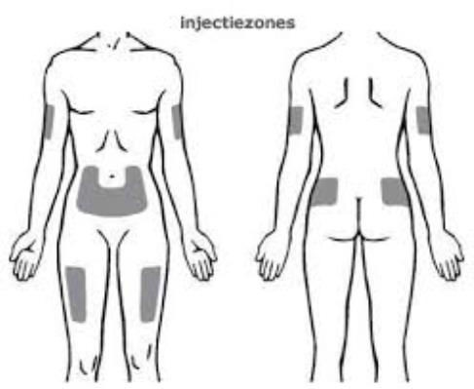

Figuur: Injectiegebieden voor subcutane injecties.

Loodrecht- en huidplooitechniek

Er zijn meerdere subutane technieken voor injecteren in het onderhuidse bindweefsel:
- loodrechttechniek
- huidplooitechniek

Als de subcutane injectietechniek goed is uitgevoerd, ligt de naald los in het onderhuidse bindweefsel. De spuit kan soepel heen en weer bewogen worden.

Loodrechttechniek

De loodrechttechniek wordt het vaakst toegepast en heeft de voorkeur, omdat deze techniek eenvoudig is. In de protocollen wordt hiervan afgeweken wanneer de fabrikant een andere techniek adviseert in de bijsluiter van de toe te dienen medicatie.

De techniek is als volgt

Breng de naald loodrecht door het huidoppervlak (door de opperhuid en de lederhuid) in. Afhankelijk van de dikte van de huid van de cliënt en de naaldlengte kan dit zowel met als zonder opnemen van een huidplooi. Neem bij cliënten met een dunne onderhuidse bindweefsellaag een huidplooi op. Ga eerst na of je de juiste naaldlengte gebruikt.

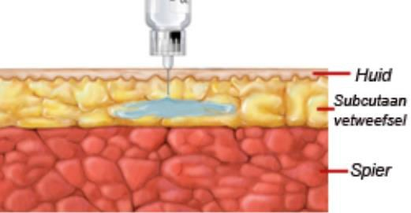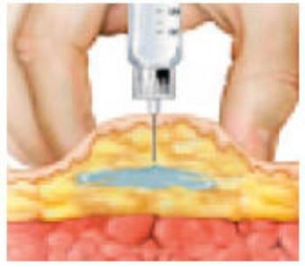

Figuur: Injecteren loodrechttechniek zonder en met huidplooi.

Huidplooitechniek

De helft van de opgenomen huidplooi is de dikte van het onderhuidse bindweefsel. Door de naald boven de huidplooi te houden kan de dikte van de onderhuidse bindweefsellaag en dus de injectiediepte afgemeten worden.

De techniek is als volgt:

De huidplooi wordt opgenomen met 2 of 3 vingers; bij het opnemen van een huidplooi met 5 vingers wordt vaak tussen het hoogste en laagste punt van de huidplooi ingebracht.

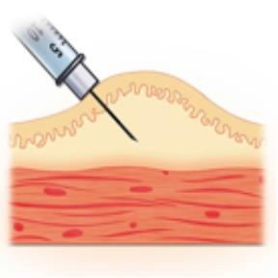

Figuur: Injecteren huidplooitechniek.

Gebruik huidplooitechniek

In de protocollen wordt de huidplloitechniek geadviseerd wanneer dit expliciet door de fabrikant in de bijsluiter van de toe te dienen medicatie is vermeld.

Adviezen van fabrikanten over het loslaten van de huidplooi en de hoek van injecteren wisselen. In de protocollen is aangehouden dat de huidplooi eerst wordt logelaten, vervolgens wordt de medicatie toegediend. Er wordt een hoek van 45–60 graden aangehouden (tenzij het gaat om een subcutaan naaldje dat moet blijven zitten).

